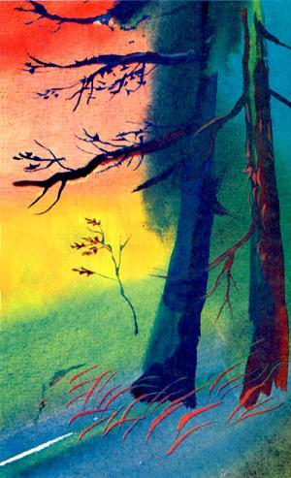
Раньше медведь никому житья не давал. Большой и сильный, он то громко рявкнет, не на шутку напугает кого-нибудь, то нечаянно, неуклюжий, придавит насмерть маленьких зверюшек и птиц, то сломает деревья и разорит гнезда, сделанные обитателями леса с превеликим трудом и упорством. Многих обижал и не давал им покоя.Попытались как-то звери унять хозяина тайги. Ну, куда там, и слушать их не стал. «Не учите меня, — ответил он, — я сам знаю… Что хочу, то и делаю…»Стояла середина октября. Саянская осень сняла с деревьев пожелтевшие листья и шумом холодного ветра призывала всех готовиться к зиме. Впереди — нелегкая пора года.
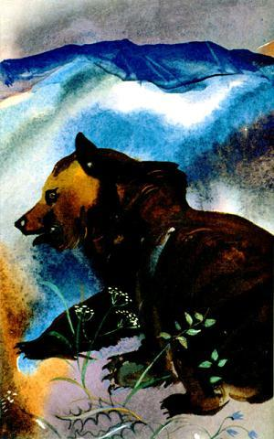
И вот звери задумались: как быть дальше с медведем? Если он так же будет вести себя, то добра от него не жди, будет худо. Со всей тайги дружно собрались на свой суглан (собрание) звери, птицы, заполнили поляну, сели на деревья, камни, пни, и было их видимо-невидимо. Собрались решать, что делать с грубияном.Устроили суд над медведем. Судьей избрали сохатого. Много обид высказали большие и маленькие звери — каждый из них говорил, и стоял такой шум, что, казалось, поднялся ураган небывалый. Медведь такого в жизни не видел — он сжался, стал каким-то маленьким и жалким. Вынесли приговор — наказать медведя, чтобы он был в заточении всю зиму.С тех пор косолапый зимой не ходит по тайге, а ложится в спячку в наказание за свою грубость.И намного он присмирел.Звери сказали:— Надо жить мирно.

